1998年上海市普通高级中学会考

物理试卷
考生注意：
本卷满分90分，本卷共八大题。第五、六、七、八题解答要求写出必要的文字说明，计算式和主要的演算步骤。只写出最后答案，未写出主要演算过程的，不能得分。

一、填空题（16分）本题共有8个小题，题中每一个空格1分，把答案写在题中横线上的空白处，不要求写出演算过程。
- 改变物体内能有两种不同的方式。一壶冷水放在炉火上加热，使这壶水的温度升高，内能增加，这种改变内能的方式叫做______________；对气体压缩时气体的温度升高，内能增加，这种改变物体内能的方式叫做__________。

- 三百多年前，意大利物理学家__________对自由落体运动做了深入研究，并得出自由落体运动是_____________直线运动的结论。

- 电磁波按频率从大到小排列，γ射线、X射线（伦琴射线）、紫外线、可见光、_________、微波、无线电波，它们构成了电磁波谱，其中波长最长的__________。

- 一理想变压器原、副线圈的匝数之比为22∶1，当原线圈两端接在220 V交流电源上时，副线圈两端的电压是________V，副线圈两端电压的最大值是________V。

- 在点电荷Q产生的电场中，距Q为r处的A点有一电量q＝5×10⁻⁹ C的点电荷，它受到的电场力为4×10⁻⁸ N，则A点的电场强度大小为_________N/C。若把q移到距离Q为2r处的B点。则它在B点受到的电场力大小为________N。

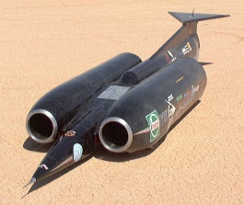
- 如图是一辆名为“突击超音速”的喷气式汽车，在水平车道上从静止加速至速度为264 m/s只需16 s，如果认为在这段过程中汽车做匀加速直线运动，那么汽车的加速度是________m/s²；汽车加速时驾驶员紧靠着竖直椅背，他受到的椅背推力是他体重的______倍。

- 长江三峡截流工程中使用的带动汽车轮子直径是2.8 m，把车轮搁起进行检修，当轮子每分钟转30圈时，轮子边缘上各点的线速度大小是_______m/s，各点的向心加速度大小是__________m/s²。

- 光在某种介质中的速度是 $\sqrt{3}$×10⁸ m/s，这种介质的折射率是______。当一束光由空气射入这种介质后，入射角与折射角之和是 90°，则入射角是_________。

二、作图题（12分）
- （3分）如图ABC表示一直角三棱镜的主截面。光源S发出的一束单色光射到AB面上经三棱镜折射后，垂直AC面射出。在图中画出入射光线，并标出在AB界面发生折射时的入射角i和折射角r。
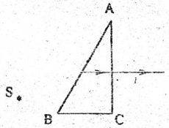

- （3分）如图所示，F₁和F₂是互成角度的量两个共点力，请用作图法画出它们的合力F，根据图中给出的标度，得出F的大小是_______N。
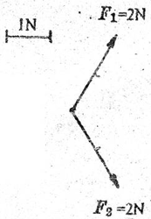

- （4分）质量为m的带电小球A，用绝缘细线拴住，悬挂在固定电荷＋Q产生的电场中，细线偏离竖直方向一定角度后，小球静止在如图位置处。
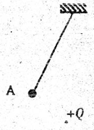
（1）在图中标出小球A所带电荷的正、负。
（2）在图中画出小球A所受各力的示意图。

- （2分）已知放在蹄形电磁铁两极间的、通有电流I的导线受到向右的安培力F，如图所示。请在图中括号内标出：
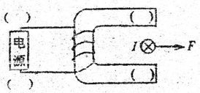
（1）蹄形电磁铁的N、S极；
（2）电源的正负极。

三、选择题（18分）本题有6个小题，每个小题3分。每小题中选出一个你认为正确的答案，把答案的编号填在题中的括号内。选对得3分，多选、错选或未选，得0分。
- 在研究物理问题时引入“质点”、“点电荷”的概念，这种研究方法属于（ ）
（A）建立模型 （B）实验方法 （C）控制变量 （D）提出假设

- 关于机械波，下列说法中正确的是（ ）
（A）机械波能够在真空中传播 （B）机械波的波长只由波源决定
（C）机械波的波速只由波源决定 （D）产生机械波一定要有波源和介质

- 以下不能反映分子永不停息做无规则热运动的事实是（ ）
（A）涂在皮肤上的酒精会蒸发掉
（B）汽车尾气中的一氧化碳和氮氧化物扩散到空气中会污染城市空气
（C）汽车行驶时引起路面的尘土飞扬
（D）悬浮在液体中的花粉颗粒做无规则运动

- 白光通过三棱镜后在光屏上呈现彩色光带的现象，是由于（ ）
（A）光的干涉 （B）棱镜对红光的折射率比紫光小
（C）光的衍射 （D）不同颜色的色光通过棱镜进入空气后的光速不同

- 一条粗细均匀、电阻是R的电阻丝，对折剪断后，把两端绞合在一起接入电路使用时（ ）
（A）电阻率是原来的1/2 （B）电阻率是原来的1/4
（C）电阻是R/2 （D）电阻是R/4

- 如图所示是盐田中堆放的圆锥形盐堆，是用木铲把盐粒堆起时盐粒下滑逐渐形成的，这些盐堆有几乎相等的顶角，若把圆锥的纵向主截面看成是等腰三角形，经目测估计这一等腰三角形的底角约为37°，则可推测盐粒之间的动摩擦因数约为（ ）（sin37°＝0.6，cos37°＝0.8）
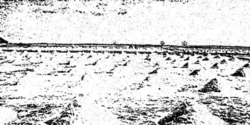
（A）1.33 （B）0.75 （C）0.50 （D）0.30

四、实验题（10分）
- （2分）在做“研究温度不变时气体的压强跟体积的关系”实验时，得到如下一组实验数据：
实验次数 | 压强p（Pa） | 体积V（m³） | pV值（Pa·m³）
1 | 1.19×10⁵ | 1.0×10⁻⁵ | 1.19
2 | 0.80×10⁵ | 1.5×10⁻⁵ | 1.20
3 | 0.61×10⁵ | 2.0×10⁻⁵ | 1.22
4 | 1.48×10⁵ | 0.8×10⁻⁵ | 1.18
在实验允许的误差范围内，可以得到：当气体温度保持不变时，气体的压强跟体积成_____比。得到上述结论除保持气体温度不变外，还需保持气体的________一定。

- （4分）做“单摆测重力加速度”的实验，应在摆角不大于________的情况下进行。为计算重力加速度必须测量并记录下列物理量中的哪些量？
摆球的质量m，摆长l，一次全振动的时间T，摆线的偏角θ。
应测的物理量（用符号表示）是__________。
写出测重力加速度的一般表达式g＝_____________。

- （4分）如图所示为“研究电磁感应现象”实验的实物连接图，实验表明当穿过闭合电路的_______发生变化时，闭合电路中就会有电流产生。写出电键闭合后能使图示实验的副线圈B中产生感应电流的三种办法：
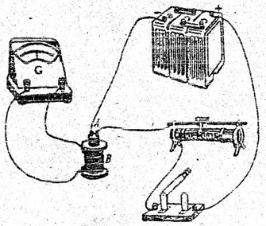
（1）____________________________________________________________________；
（2）____________________________________________________________________；
（3）____________________________________________________________________。

五、（8分）
- 如图1所示，水平放置的气缸内有一可作无摩擦滑动的活塞，气缸内封闭一定质量的气体，气体的体积是V₁，温度是27℃，活塞质量为1 kg，面积为1.0×10⁻³ m²，大气压强为1.0×10⁵ Pa（g取10 m/s²）。问：
图1
图2
（1）气缸水平放置，保持气体压强不变，要使气缸内气体的体积增大到1.2V₁，应使气体温度升高到多少摄氏度？
（2）若将图1所示气体气缸竖直放置，如图2所示。要保持气体的体积仍为V₁，应使气体温度升高到多少摄氏度？

六、（6分）
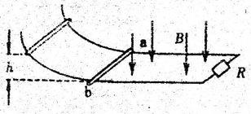
- 如图所示，光滑的弧形轨道与水平平行的金属轨道相衔接，导轨间距l＝0.5 m，水平导轨处于竖直向下、磁感应强度B＝0.5 T的匀强磁场中，导轨一端接电阻R。金属棒ab从高度h＝1.25 m/s处由静止开始沿光滑弧形轨道下滑，进入水平导轨时开始做切割磁感线运动（g取10 m/s²）。求：
（1）金属棒ab进入水平导轨时的速度大小；
（2）这时金属棒ab中产生的感应电动势的大小；
（3）在图上标出ab棒中的感应电流I的方向和它受到的安培力F的方向。

七、（10分）
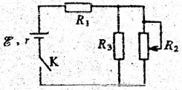
- 如图所示的电路中，电源电动势E＝6 V，内阻r＝1 Ω，定值电阻R₁＝5 Ω，R₃＝6 Ω。变阻器R₂的电阻值调节到12 Ω。当电键K闭合后。问：
（1）通过电阻R₁的电流是多少？
（2）电阻R₃的电功率是多少？
（3）如果把R₂的阻值增大，电路中的总电流如何变化？R₃两端电压如何变化（答“增大”、“减小”或“不变”）？

八、（10分）
- 如图所示，原来静止在水平花水平面上的物体，在水平推力F＝10 N的作用下做匀加速直线运动，2 s内前进了10 m。此后物体进入一粗糙水平面运动，且保持F的大小不变，而使F的方向与水平成θ＝37°角斜向下时，物体恰能沿粗糙水平面做匀速直线运动（sin37°＝0.6，cos37°＝0.8，g取10 m/s²）求：
F
θ
F
（1）推力在前2 s内对物体做的功；
（2）物体在2 s末的速度大小；
（3）物体的质量；
（4）物体与粗糙水平面间的动摩擦因数。

